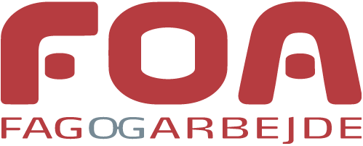
FOA
Service, - Kost, - Teknik, - og Beredskabssektoren
Guldborgsund afd.
Generalforsamling torsdag d.19.marts 2026 kl. 17.00
I afdelingens lokaler Aarhusvej 18, 4800 Nykøbing F.

Dagsorden:

- Valg af dirigent
- FOA Guldborgsunds formand Bodil Marker har ordet
- Godkendelse af dagsorden
- Godkendelse af forretningsorden
- Valg af stemmetæller
- Beretning v/ formanden
- Orientering om Sektorens økonomi
- Indkommende forslag
- Valg
A. Bestyrelsesmedlem (2-årig periode) Dan Toxværd, modtager genvalg

B. Bestyrelsesmedlem (2-årig periode) Esmi Madsen, modtager genvalg

C. Bestyrelsesmedlem (2-årig periode) Henning Vendelbo, modtager ikke genvalg

D. 1 suppleant (1-årig periode) Mette Overgaard, modtager genvalg

- Evt.

Indkomne forslag skal være formanden i hænde senest 4 dage inden generalforsamlingen (sendes til afdelingen).

Sektoren er vært med lidt at spise, tilmelding senest tirsdag den 10. marts. 2026 til FOA guldborgsund@foa.dk eller på Tlf. 46 97 17 50

På bestyrelsens vegne

Britta Holse

Sektorformand

